Муниципальное общеобразовательное учреждение
лицей № 2 имени Б.Н. Богачева
Ярославская область, город Рыбинск

ОЦЕНКА ВлияниЯ инсектицидов имидаклоприд и эсфенвалерат на частоту сердечных сокращений большой дафнии (Daphnia magna)

Выполнила:
Крылова Вера Вячеславовна,
ученица 8 «В» класса, лицей №2 г. Рыбинска

Руководитель:
Шмакова Светлана Михайловна, учитель биологии высшей квалификационной категории, лицей №2 г. Рыбинска

Научные консультанты:
Мачихин Александр Сергеевич, д.т.н., ведущий научный сотрудник НТЦ УП РАН
Крылов Вячеслав Владимирович, д.б.н., главный научный сотрудник ИБВВ РАН

2024 г.
ОГЛАВЛЕНИЕ

ВВЕДЕНИЕ 3
ОБЗОР ЛИТЕРАТУРЫ 4
Пестициды в окружающей среде 4
Биотестирование воды 5
Daphnia magna как тест-объект 6
методика исследований 9
результаты исследований и их обсуждение 12
ВЫВОДЫ 16
ЗАКЛЮЧЕНИЕ 16
СПИСОК ИСПОЛЬЗОВАННЫХ ИСТОЧНИКОВ 17
ПРИЛОЖЕНИЕ 1 19
ПРИЛОЖЕНИЕ 2 21
ПРИЛОЖЕНИЕ 3 23
ПРИЛОЖЕНИЕ 4 24

ВВЕДЕНИЕ
Химические вещества, используемые в сельском хозяйстве для борьбы с вредителями и сорняками называются пестицидами. Однако эти соединения могут пагубно влиять на другие организмы за пределами полей и огородов. После обработки посевов, пестициды попадают в водоемы с дождевыми стоками. С ростом сельскохозяйственного производства объёмы применения этих веществ увеличиваются. Сегодня загрязнение воды пестицидами – это серьёзная экологическая проблема, которая угрожает экосистемам. Она связана с токсичностью, то есть способностью некоторых химических веществ нарушать нормальные физиологические функции у растений или животных, вызывая гибель при тяжёлых поражениях. Пестициды могут быть токсичными для рыб, амфибий, беспозвоночных и водных растений. Они могут накапливаться в пищевых цепях, приводя к увеличению концентрации токсичных веществ в продуктах, получаемых из водорослей, ракообразных и рыбы. Всё это, вместе с недостаточной очисткой питьевой воды, создаёт прямую угрозу здоровью человека.
Для того, чтобы оценить токсичность воды и водных вытяжек из почвы, вызванную пестицидами и другими загрязняющими веществами, используются методы биотестирования. Эти методы заключаются в оценке смертности или плодовитости живых организмов, помещенных в воду. Биотестирование позволяет определить острую и хроническую токсичность. Острая токсичность оценивается по смертности живых организмов в воде. Эта оценка быстрая (для дафний она занимает 1-2 дня), но в то же время довольно грубая. Ведь для того, чтобы животное погибло необходима существенная концентрация вредных веществ. Однако токсиканты в меньшем количестве способны серьезно навредить организму, не убивая его. Такие эффекты обнаруживают при оценке хронической токсичности. Для этого исследуют плодовитость в течение длительного времени. Например, для дафний такой тест длится более 20 дней. При этом удаётся выявить вредное влияние небольших концентраций загрязняющих веществ, которые представляют угрозу для здоровья человека.
Одна из проблем, которую сегодня пытаются решить учёные, – это поиск новых подходов, которые будут чувствительнее тестов на острую токсичность и позволят быстро оценить влияние пестицидов и других загрязняющих веществ на организмы. Но при этом методы должны быть простыми и доступными, чтобы справиться с ними могли даже школьники. Одним из таких подходов может стать оценка физиологического показателя – частоты сердечных сокращений у дафний в ответ на действие токсикантов.
Цель работы: исследовать изменение частоты сердечных сокращений у большой дафнии (Daphnia magna) в ответ на пребывание в растворах инсектицидов имидаклоприд и эсфенвалерат.

Для достижения цели были поставлены следующие задачи:
- зарегистрировать частоту сердечных сокращений у дафний после пребывания в растворах имидаклоприда с разной концентрацией в течение 1 часа;
- зарегистрировать частоту сердечных сокращений у дафний после пребывания в растворах имидаклоприда с разной концентрацией в течение 5 часов;
- зарегистрировать частоту сердечных сокращений у дафний после пребывания в растворах эсфенвалерата с разной концентрацией в течение 1 часа;
- зарегистрировать частоту сердечных сокращений у дафний после пребывания в растворах эсфенвалерата с разной концентрацией в течение 5 часов;
- оценить влияние разных концентраций инсектицидов и времени воздействия на частоту сердечных сокращений, сравнить полученные данные с имеющейся информацией о токсичности имидаклоприда и эсфенвалерата.

обзор литературы
Пестициды в окружающей среде
Использование пестицидов в сельском хозяйстве стало важной частью современного аграрного производства, позволяя эффективно бороться с вредителями и увеличивать урожайность. Однако их применение сопровождается серьезными экологическими проблемами, одной из которых является загрязнение водных ресурсов. В воду пестициды попадают разными путями. Прежде всего дожди и искусственный полив смывают эти химические вещества с поверхности почвы, перенося их в реки, озера и грунтовые воды. Пестициды также просачиваются вглубь через почву, загрязняя подземные воды, а некоторые из них могут испаряться и попадать в водоемы с осадками (Колупаева, 2022).
Пестициды токсичны для многих водных организмов. Они могут нарушать пищевые цепи и снижать биоразнообразие. Некоторые пестициды медленно разлагаются в воде, накапливаясь в донных отложениях и организме живых существ. Вода, а также рыба, загрязненная пестицидами, при употреблении человеком может вызывать острые отравления, аллергические реакции, а при длительном воздействии — хронические заболевания, включая рак и нарушения в эндокринной системе (Шевкопляс-Гурьева, Сивкова, 2020).
Одними из наиболее распространенных среди использующихся в настоящее время в России пестицидов являются имидаклоприд и эсфенвалерат (сайт https://www.pesticidy.ru/). Имидаклоприд — это химическое вещество из класса неоникотиноидов, широко используемое в сельском хозяйстве как инсектицид для борьбы с вредителями-насекомыми, поражающими сельскохозяйственные культуры. Имидаклоприд структурно близок к никотину — природному нейротоксину, воздействующему на никотиновые ацетилхолиновые рецепторы нервной системы насекомых. При попадании в организм вредителя он вызывает нарушение передачи нервных импульсов, что приводит к параличу и гибели насекомого. Имидаклоприд применяется для защиты от таких вредителей, как тля, белокрылка, колорадский жук и многие другие. Подробное описание этого химического вещества приведено в Приложении 1.
Эсфенвалерат — это пиретроидный инсектицид, используемый для защиты сельскохозяйственных культур, а также в быту для борьбы с вредителями. Это сложный эфир, содержащий активные компоненты, которые действуют на нервную систему насекомых. Эсфенвалерат нарушает функционирование натриевых каналов в нервной системе насекомых, что вызывает паралич и последующую смерть. Он эффективен в малых дозах и имеет сильный начальный токсический эффект. Эсфенвалерат используется для борьбы с такими вредителями, как тля, совки, листовертки и многие другие. Также применяется для борьбы с домашними насекомыми, такими как тараканы, муравьи и блохи. Подробное описание этого химического вещества приведено в Приложении 2.
Имидаклоприд и эсфенвалерат разрабатывались для борьбы с насекомыми-вредителями. Однако эти вещества оказывают вредное токсическое воздействие и на представителей других классов животных, включая человека. Проблема попадания пестицидов в воду требует комплексного подхода, предусматривающего строгий контроль их использования и развитие экологически безопасных альтернатив. Необходимо регулярное тестирование воды на наличие пестицидов для быстрого выявления проблем.

Биотестирование воды
Биотестирование воды — это метод экологического мониторинга, при котором качество водной среды и степень её токсичности оценивается с помощью живых организмов – тест-объектов. В отличие от химических анализов, определяющих конкретные вещества, биотестирование позволяет получить общую оценку пригодности воды для живых организмов с учетом всех присутствующих в водной среде химических веществ и их взаимодействия. То есть биотестирование является не простым дополнением к системе химико-аналитического контроля качества воды, а средством получения принципиально новой информации о составе и свойствах загрязнения, которая не может быть получена другими методами. В соответствии с нормативными документами Госкомприроды РФ биотестирование является обязательным элементом системы оценки и контроля качества вод (Черкашин, 2001).
Этот метод широко применяется для следующих целей:
- оценка нарушения состояния биоценозов и экосистем;
- определение степени опасности загрязненных природных и сточных вод для здоровья людей, животного и растительного мира;
- оценка биологической активности разнообразных веществ;
- разработка мер контроля, стандартов качества, предельно допустимых концентраций (ПДК) и предельно допустимых нагрузок (ПДН);
- ускоренная оценка токсичности каких-либо соединений для санитарно-гигиенических целей и др.
Биотестирование позволяет существенно сократить объем регулярно выполняемых детальных химических анализов (Филенко, 1989).
Выбор тест-организмов определяется простотой их содержания и культивирования в лаборатории, низкой стоимостью, легкостью наблюдений эффектов ксенобиотиков на организм и разработанностью простых методик таких наблюдений (Тюрин, Христофорова, 1995). В то же время при оценке растворов с низким содержанием токсикантов тест-объект должен быть достаточно чувствительным к присутствию в среде чужеродного химического вещества. Можно выделить следующие наиболее часто используемые тест-организмы (Филенко, 1989).
-Бактерии. Например, в тесте с люминесцентной бактерией Vibrio fischeri оценивается снижение светимости клеток, что указывает на токсичность воды. Данный метод отличается высокой чувствительностью.
-Фитопланктон. Биотестирование с использованием водорослей, таких как Chlorella vulgaris и Scenedesmus quadricauda, позволяет оценить токсичность воды по изменению скорости их роста или изменению уровня хлорофилла. Эти организмы чувствительны к тяжелым металлам, пестицидам и другим химическим веществам.
-Ракообразные. Большая дафния (Daphnia magna) и цериодафния аффинис (Ceriodaphnia affinis), чувствительны к различным токсикантам и широко применяются для определения качества воды по изменению их плодовитости или выживаемости при воздействии загрязняющих веществ.
-Рыбы. Такие виды как данио рерио (Danio rerio) и медака (Oryzias latipes) чувствительны к широкому спектру токсичных веществ, включая органические загрязнители и тяжелые металлы. Оценка токсичности основана чаще всего на изменении их выживаемости в загрязненной воде.

Daphnia magna как тест-объект
Большая дафния (Daphnia magna) — широко распространенный вид ракообразных семейства дафнид, обитающий в Северной Америке, Евразии и Африке (Рис. 1). Иногда дафний называют водяными блохами. Тело овальной формы, прозрачное. Самки длиной до 6 мм, самцы длиной примерно до 2 мм. Фильтратор, питается фито- и бактериопланктоном, может соскребать обрастания со дна.
Покровы состоят из головного щита и двустворчатого карапакса. Обычно на них имеется хорошо заметный узор из ромбов и многоугольников. У дафний есть две пары антенн: антенны I короткие и несут на конце обонятельные щетинки, антенны II намного больше антеннул и служат для плавания.

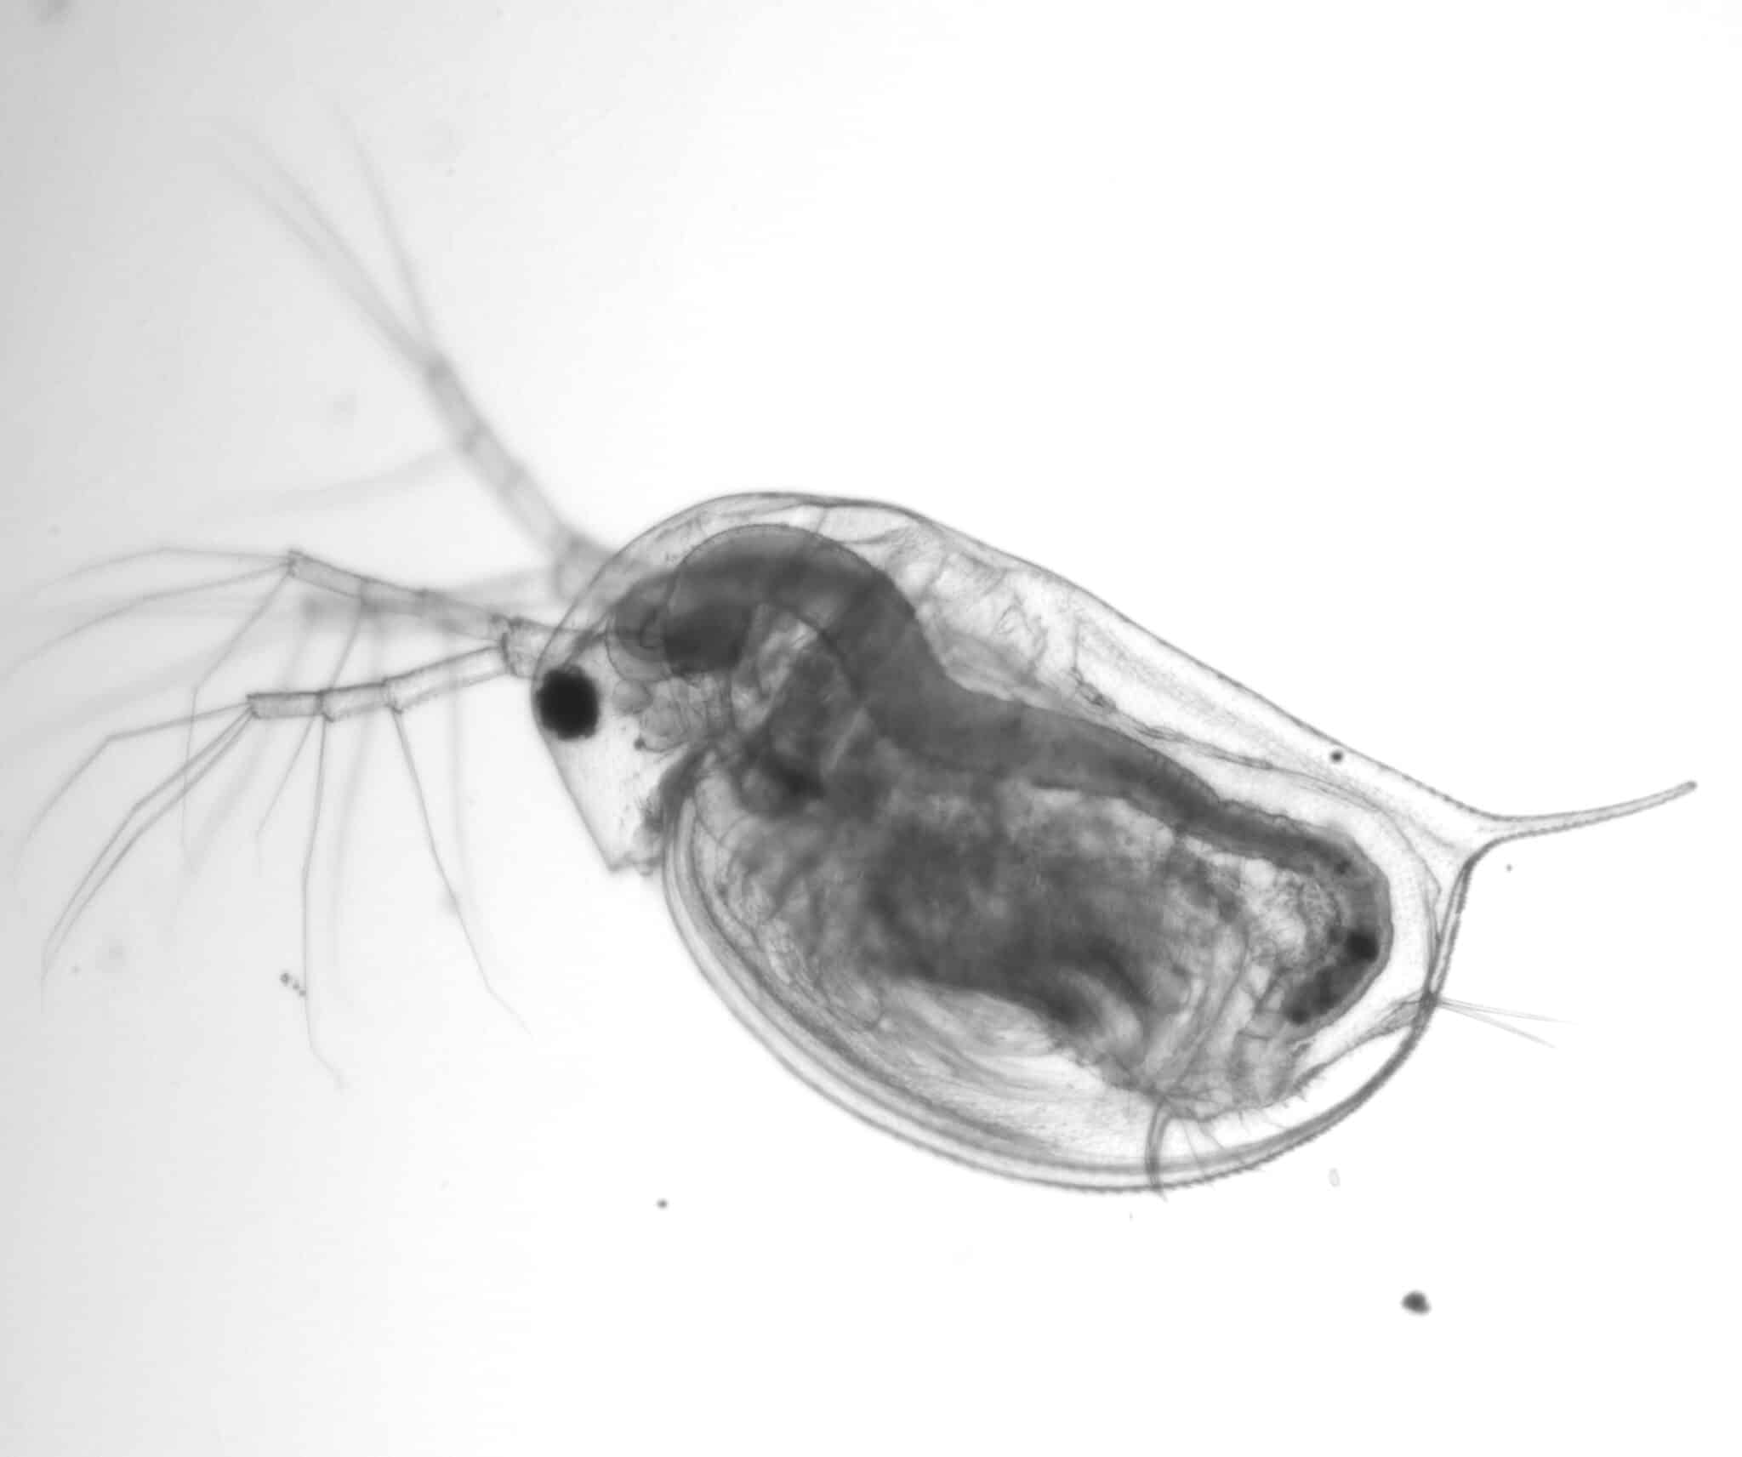
Рисунок 1. Внешний вид самки Daphnia magna.

Центральная нервная система состоит из головного ганглия и брюшной нервной цепочки с несколькими парными ганглиями. От передней части ганглия отходит оптический нерв, соединяющий мозг со сложным фасеточным глазом. Непарный сложный глаз у дафний образуется из парного зачатка (у эмбрионов два глаза) и содержит ровно 22 фасетки. Он расположен в особой полости внутри головы, к стенкам которой подвешен с помощью двух связок и приводится в движение тремя парами глазодвигательных мышц. От головного ганглия отходят нервы также к глазку (простому глазу) и первым антеннам.
У дафний имеется сложная система поперечнополосатых мышц, приводящих в движение вторые антенны, постабдомен и грудные конечности, а также мышцы, приводящие в движение глаз, верхнюю губу и др. Мышцы пищеварительного тракта также поперечнополосатые.
Сердце находится на спинной стороне тела, спереди от края выводковой камеры. Гемолимфа, ток которой хорошо заметен благодаря наличию в ней бесцветных клеток — фагоцитов, попадает внутрь сердца через остии — два щелевидных боковых отверстия. При сокращении сердца остии закрываются клапанами, а кровь выбрасывается через переднее отверстие к голове. Кровеносные сосуды отсутствуют, закономерное направление токов крови обеспечивается прозрачными перегородками между разными участками полости тела.
Дыхание происходит через покровы тела. Органы выделения — сложной формы максиллярные железы, которые расположены на внутренней поверхности створок в их передней части.
Daphnia magna используется как тест-объект в водно-токсикологических исследованиях на западе уже свыше 70 лет (Олькова, 2017). В России развитие этой методики связано в первую очередь с работами Н.С. Строганова и Л.А. Лесникова (Строганов и др., 1989; Лесников, Мосиенко, 1992).
Преимущества D. magna как тест-организмов обусловлены биологическими особенностями этих рачков и заключаются в следующем (Олькова, 2017):
- удобство и относительная простота культивирования, включающего содержание культуры в чистой природной воде, ежедневное отсаживание молоди от взрослых самок, кормление;
- использование генетически однородной молоди в биотестировании, что обеспечивается партеногенетическим размножением и поддержанием синхронизированной культуры, которой считается группа особей, находящихся на одной стадии развития;
- быстрое созревание рачков: при оптимальной температуре (+20±2°С) и хорошем питании – 5-8 суток, длительность эмбрионального развития 3-4 дня;
- регулярное (каждые 3–4 дня) и многочисленное появление молоди (количество молоди у молодых самок – 10-15, у зрелых до 50 особей);
- достаточно высокий уровень организации (что особенно важно – наличие кровеносной и нервной систем), позволяющий экстраполировать токсикологические результаты на других многоклеточных представителей экосистем и даже человека;
- чувствительность дафний к широкому спектру загрязняющих веществ.
Основываясь на достоинствах культуры D. magna были разработаны методики биотестирования. Одной из самых распространенных тест-функций в биотестировании является гибель организма. Например, наиболее распространенная в России методика определения острой токсичности (ФР.1.39.2007.03222, 2007) учитывает смертность и рассчитывает концентрацию вещества, вызывающую гибель 50% особей (LC50). Несмотря на то, что тест-функция гибели является самой «грубой», крайней степенью проявления токсического эффекта, использование показателя оправдано в экологическом нормировании и природоохранной практике. Например, для сточных вод и водных вытяжек из отходов важнейшей характеристикой является безвредная кратность разбавления, то есть степень необходимого разбавления, устраняющая острую токсичность пробы. В зависимости от этого показателя водного экстракта отхода, его относят к одному из классов опасности (Приказ…, 2015).
Плодовитость — вторая тест-функция, рекомендованная для оценки токсичности в соответствии с методикой, допущенной для целей государственного контроля и мониторинга (ПНД Ф Т 14.1:2:3:4.12-06, 2014). Ответная реакция, заключающаяся в способности организмов к размножению, представляет особый интерес для диагностики, поскольку позволяет устанавливать наличие хронического токсического действия при биотестировании природных и техногенных водных сред. Такой подход намного чувствительнее к действию загрязняющих веществ в сравнении с тестом на острую токсичность, но требует значительного больше времени (более 20 дней).
Одна из проблем, которую сегодня пытаются решить учёные, – это поиск новых подходов, которые будут чувствительнее тестов на острую токсичность и позволят быстро оценить влияние пестицидов и других загрязняющих веществ на организмы. Но при этом методы должны быть простыми и доступными, чтобы справиться с ними могли даже школьники. Одним из таких подходов может стать оценка частоты сердечных сокращений у дафний в ответ на действие токсикантов.
Методы мониторинга токсичности воды по сердцебиению гидробионтов начали развиваться в 1980-х годах прошлого века. Тогда были проведены пионерные работы, в которых исследователи использовали моллюсков и ракообразных для мониторинга загрязнения вод (Depledge, 1984). Измерения проводились вручную или с применением простейших приборов. Эти исследования заложили основу для понимания того, что сердечно-сосудистая система гидробионтов может реагировать на токсиканты. В 1990-2000-е годы с развитием технологий стали доступны высокоскоростная видеозапись и цифровые технологии. Это дало возможность точно фиксировать частоту сердцебиений у прозрачных организмов. С 2000-х годов до настоящего времени идёт активное накопление экспериментальных данных и сравнение чувствительности с другими методами биотестирования (Лукьянов и др., 2023; Kang et al., 2024).

методика исследований
Работа была выполнена на базе лаборатории популяционной биологии и генетики ИБВВ РАН (п. Борок, Ярославская обл.). Для исследований использовали дафний в возрасте 5 дней – второе поколение потомков одной самки.
Для приготовления растворов имидаклоприда и эсфенвалерата использовали коммерческие средства для борьбы с вредителями «Корадо» и «Сэмпай» с известной концентрацией действующих веществ. Изначально были приготовлены маточные растворы пестицидов в культивационной воде с концентрацией эсфенвалерата 25 мг/л и имидаклоприда 250 мг/л (ПРИЛОЖЕНИЕ 3). Затем за счет последовательных десятикратных разбавлений были получены растворы эсфенвалерата в культивационной воде с концентрацией 0.0025 мг/л, 0.025 мг/л, 0.25 мг/л, 2.5 мг/л и растворы имидаклоприда в культивационной воде с концентрацией 0.025 мг/л, 0.25 мг/л, 2.5 мг/л, 25 мг/л. Такие концентрации были выбраны научными на основе анализа публикаций и ПДК для данных веществ. Минимальные концентрации обоих веществ немного ниже ПДК, максимальные – соответствуют летальным дозам при проведении тестов на острую токсичность с D. magna (Song et al., 1997; Tisler et al., 2009; Schunck, Liess, 2023).
Растворы инсектицидов и обычную воду наливали в 60 мл стеклянные ёмкости. Во время каждого эксперимента в эти ёмкости последовательно с разницей в 20 минут помещали по 10 дафний. 20 минут в последующем занимала регистрация сердцебиений всех особей из одной ёмкости. Таким образом мы получали одинаковое время экспозиции для всех групп.
Было проведено 4 отдельных эксперимента. В первом и втором время пребывания дафний в растворах с разной концентрацией имидаклоприда составило 1 час и 5 часов, соответственно. В третьем и четвёртом экспериментах дафнии пребывали в растворах эсфенвалерата с разной концентрацией в течение 1 часа и 5 часов, соответственно (Рис. 2). По истечении указанного времени рачков переносили на предметное стекло для регистрации сердцебиений.
Регистрация происходила в той же последовательности, в которой дафнии помещались в растворы. Для контрольных рачков из чистой воды регистрацию сердцебиений проводили так: часть дафний обрабатывали самыми первыми, до работы с рачками из минимальной концентрации инсектицида, другую часть – самыми последними, после работы с рачками из максимальной концентрации.

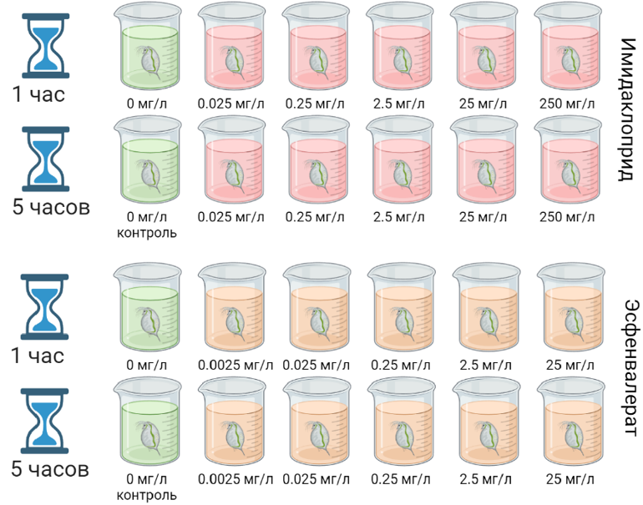
Рисунок 2. Схема эксперимента (в каждом стакане размещалось по 10 дафний).

Для регистрации сердцебиений каждую дафнию размещали в капле воды на предметном стекле с лункой и накрывали покровным стеклом, чтобы устранить подвижность. Предварительные работы, выполненные учёными ИБВВ РАН, показали, что пятидневные дафнии под покровным стеклом не испытывают дискомфорта, так как размеры их тела соответствуют высоте лунки. Стекло с дафнией сразу переносили на предметный столик микроскопа Olympus CX-35, оснащенного видеокамерой TheImagingSource DMK 33UX250 (ПРИЛОЖЕНИЕ 4). Для каждого рачка проводили видеозапись области сердца в течение 10 секунд с частотой 100 кадров в секунду с помощью специального программного обеспечения, разработанного в НТЦ УП РАН. После регистрации мы получали серии из 1000 кадров, на которых были запечатлены сокращения сердец дафний. Пример серий из восьми кадров представлен на рисунке 3.

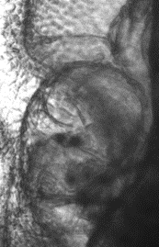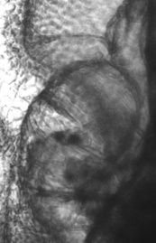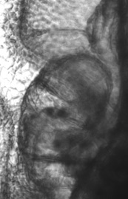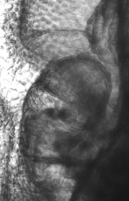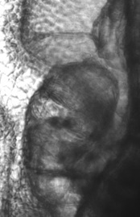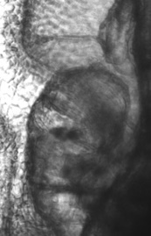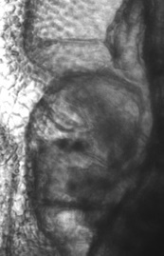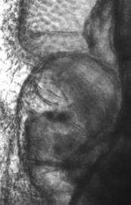
Рисунок 3. Серия кадров записи сердца дафнии, отражающая одно сокращение.

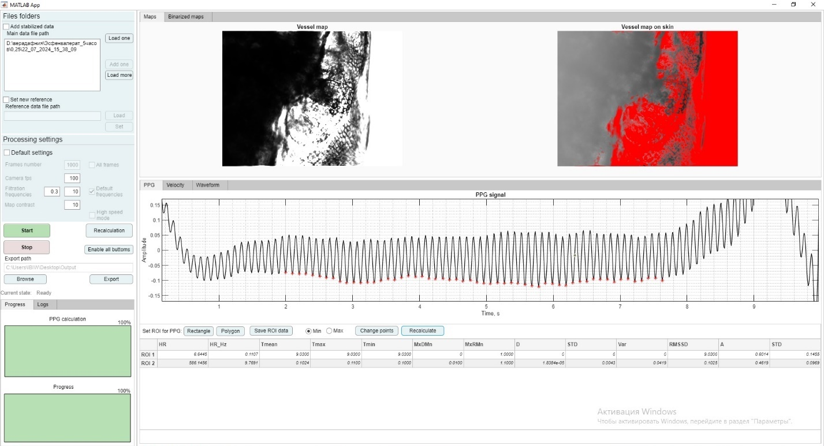
Рисунок 4. Рабочая область программы VesselImage для определения частоты сердечных сокращений и сопутствующих параметров работы сердца, разработанной в НТЦ УП РАН.

Для обработки серий кадров была использована программа VesselImage, разработанная в НТЦ УП РАН, которая по изменениям окраски пикселей во времени определяет частоту сердечных сокращений (Рис. 4). Процесс обработки кадров подробно описан в работе А.С. Мачихина и соавторов (Machikhin et al., 2020).
Данные обрабатывали следующим образом. Для всех значений частоты сердечных сокращений внутри группы дафний, пребывавших в одной концентрации исследуемых веществ рассчитывали среднее значение. В качестве показателем вариабельности исходных данных приведены стандартные ошибки. Для оценки значимости различий между контролем и опытом использовали критерий Стьюдента. Распределение данных было нормальным (проверку на нормальность выполнял научный руководитель). Все перечисленные статистические показатели рассчитывали с использованием надстройки «Анализ данных» программы Excel. Поскольку мы сравнивали несколько экспериментальных групп с одним контролем, использовалась поправка Бонферрони: статистически значимыми признавали различия с уровнем значимости p < 0.01.

результаты исследований и их обсуждение
Частота сердечных сокращений дафний в чистой воде во всех проведенных экспериментах составляла 650-700 ударов в минуту (Рис. 5-8). Эти значения соответствуют нормальной работе сердца D. magna (Santoso et al., 2020).
Пребывание дафний в растворах имидаклоприда в течение 1 и 5 часов не приводило к гибели рачков, но сказалось на частоте сердечных сокращений. Воздействие этого инсектицида в концентрациях 25 мг/л и 250 мг/л в течение 1 часа приводило к снижению частоты сердечного ритма до 596 и 567 ударов в минуту (Рис. 5). С учётом множественного сравнения с контролем, статистически значимым было воздействие имидаклоприда в концентрации 250 мг/л. В контроле и менее концентрированных растворах частота сердечных сокращений была выше 650 ударов в минуту (Рис. 5).
Если же пребывание в растворах имидаклоприда продолжалось 5 часов, то уже в трёх группах: 2.5 мг/л, 25 мг/л и 250 мг/л, наблюдалось снижение частоты сердечного ритма до 600, 607 и 610 ударов в минуту. Тогда как в контроле и в растворах имидаклоприда с концентрацией 0.025 мг/л и 0.25 мг/л этот показатель оставался выше 650 ударов в минуту (Рис 6).
Эсфенвалерат в исследованных концентрациях оказался для дафний губительнее, чем имидаклоприд. Пребывание рачков в течение как 5 часов, так и 1 часа в растворе этого инсектицида с концентрацией 25 мг/л приводило к гибели всех особей. После воздействия эсфенвалерата в концентрации 2.5 мг/л в течение 1 часа умерли 7 дафний из 10. 5-часовое пребывание рачков в этом растворе вызывало гибель всех особей.

Рисунок 5. Частота сердечных сокращений у дафний после пребывания в растворах имидаклоприда с разной концентрацией в течение 1 часа. Здесь и на Рис. 6-8 данные представлены как среднее ± ошибка среднего, значимые отличия от контроля обозначены звёздочками (*** - p<0.001 с учётом поправки Бонферрони, * - p<0.05).

Рисунок 6. Частота сердечных сокращений у дафний после пребывания в растворах имидаклоприда с разной концентрацией в течение 5 часов. Обозначения как на Рис. 5.
При этом частота сердечных сокращений у трёх живых дафний, находившихся в растворе эсфенвалерата с концентрацией 2.5 мг/л в течение 1 часа, снизилась примерно в 6 раз относительно контроля и составила 108 ударов в минуту (Рис. 7). Значимое замедление сердечного ритма до 496 ударов в минуту также было зарегистрировано после воздействия этого инсектицида в концентрации 0.25 мг/л в течение 1 часа, то есть в группе, где смертности не было. В контроле и в растворе эсфенвалерата с концентрацией 0.0025 мг/л частота сердечных сокращений оставалась на уровне 650 ударов в минуту (Рис. 7).

Рисунок 7. Частота сердечных сокращений у дафний после пребывания в растворах эсфенвалерата с разной концентрацией в течение 1 часа. Обозначения как на Рис. 5.

Более длительное пребывание дафний в растворах эсфенвалерата в течение 5 часов приводило к такой же картине снижения частоты сердечных сокращений, что и в предыдущем эксперименте. Инсектицид в концентрациях 0.0025 мг/л и 0.025 мг/л не влиял на частоту сердечного ритма. Однако эсфенвалерат в концентрации 0.25 мг/л приводил к статистически значимому снижению этого показателя (Рис. 8).
В наших экспериментах имидаклоприд повлиял на частоту сердечных сокращений дафний. Если при оценке токсичности для каждого образца воды брать отдельный контроль (значимость различий при p<0.05), то использованный нами метод, позволяет выявить реакцию на имидаклоприд в концентрации 25 мг/л и 2.5 мг/л при воздействии в течение 1 часа и 5 часов соответственно. А это существенно ниже летальных концентраций LC50, которые определяются в однодневных и двухдневных тестах на острую токсичность: 10.44-97.9 мг/л (Song et al., 1997; Tisler et al., 2009). Летальная концентрация LC50 эсфенвалерата для большой дафнии составляет порядка 1 мг/л (Schunck, Liess, 2023). В наших экспериментах частота сердечных сокращений существенно снижалась при воздействии этого вещества в концентрации 0.25 мг/л. Таким образом, использованный нами метод заметно чувствительнее тестов на острую токсичность в отношении исследованных инсектицидов и при этом значительно быстрее. Результаты могут быть получены в течение одного рабочего дня.

Рисунок 8. Частота сердечных сокращений у дафний после пребывания в растворах эсфенвалерата с разной концентрацией в течение 5 часов. Обозначения как на Рис. 5.

Время пребывания в растворах инсектицида имело важное значение при оценке действия имидаклоприда. Увеличение периода воздействия с 1 до 5 часов повысило чувствительность оценки в 10 раз (снижение частоты сердечных сокращений зарегистрировали в концентрации 2.5 мг/л). В экспериментах с эсфенвалератом изученное время воздействия не играло существенной роли: минимальная эффективная концентрация 0.25 мг/л была выявлена после пребывания в инсектициде как в течение 1, так и 5 часов. Возможно, это связано с тем, что эсфенвалерат, в отличии от имидаклоприд является пестицидом с высокой начальной токсичностью (сайт https://www.pesticidy.ru/). По-видимому, эта высокая начальная токсичность проявилась уже через 1 час после воздействия.

Выводы
1. Частота сердечных сокращений у дафний существенно снижалась по сравнению с контролем после пребывания рачков в растворах имидаклоприда с концентрацией 25 мг/л и 250 мг/л в течение 1 часа и в растворах с концентрацией 2.5 мг/л, 25 мг/л и 250 мг/л в течение 5 часов.
2. Частота сердечных сокращений у дафний существенно снижалась по сравнению с контролем после пребывания рачков в растворах эсфенвалерата с концентрацией 0.25 мг/л и 2.5 мг/л в течение 1 часа и в растворе с концентрацией 0.25 мг/л в течение 5 часов.
3. Увеличение продолжительности пребывания рачков в растворах исследованных пестицидов с 1 до 5 часов повышает чувствительность реакции на имидаклоприд, но не на эсфенвалерат.
4. Реакция сердечного ритма на наличие исследованных пестицидов чувствительнее тестов на острую токсичность.
5. Использованный в работе подход может применяться для оценки токсичности воды как недорогая, быстрая и чувствительная альтернатива другим методам биотестирования.

ЗАКЛЮЧЕНИЕ
Результаты исследования показали, что оценка частоты сердечных сокращений у дафний может быть использована в биотестировании. Этот подход чувствительнее тестов на острую токсичность. Он позволяет быстро оценить влияние пестицидов и других загрязняющих веществ на организмы. Однако на данный момент этот метод отработан не небольшом количестве токсикантов. В будущем планируется оценить изменения сердечного ритма D. magna в ответ на действие других загрязнителей.
Список использованных источников

Колупаева В.Н. Методы изучения миграции пестицидов: анализ, сравнение, рекомендации по использованию при оценке риска воздействия на грунтовые воды // Биосфера. 2022. Т. 14. № 3. С. 168-174.
Лесников. Л.А., Мосиенко. Т.К. Приемы биоиндикации, биотестирования при текущем надзоре за загрязненностью водных объектов и выявлении превышения их ассимилирующей способности. Методические указания. С.-Пб.: Издательство ГосНИОРХ. 1992. 79 с.
Лукьянов Т.Ф., Коржевина В.И., Мачихин А.С. и др. Влияние глифосата и имидаклоприда на сердечный ритм Danio rerio и Daphnia Magna // Антропогенное влияние на водные организмы и экосистемы : Сборник материалов VIII Всероссийской конференции по водной экотоксикологии, посвященной 85-летию со дня рождения Бориса Александровича Флёрова, Борок, 17–20 октября 2023 года. 2023. С. 88-90.
Олькова А.С. Условия культивирования и многообразие тест-функций Daphnia magna Straus при биотестировании // Вода и экология: проблемы и решения. 2017. №1 С. 63-82.
ПНД Ф Т 14.1:2:3:4.12-06 (2014 г.) Токсикологические методы контроля. Методика измерений количества Daphnia magna Straus для определения токсичности питьевых, пресных природных и сточных вод, водных вытяжек из грунтов, почв, осадков сточных вод, отходов производства и потребления методом прямого счета
Приказ Минприроды России № 536. «Об утверждении Критериев отнесения отходов к I - V классам опасности по степени негативного воздействия на окружающую среду». 2015.
Строганов. Н.С., Исакова. Е.Ф. Колосова. Л.В. Метод биотестирования качества вод с использованием дафний. в сборнике «Методы биоиндикации и биотестирования природных вод». Л.: Гидрометеоиздат. 1989. 78 с.
Тюрин А.Н., Христофорова Н.K. Выбор тестов для оценки загрязнения морской среды // Биология моря. 1995. Т. 21. № 6. С. 361-368.
Филенко О.Ф. Биотестировацие: возможности и перспективы использования в контроле поверхностных вод // Методы биоиндикации и биотестирования природных вод. Д.: Гидрометеоиздат. 1989. С. 185-193.
ФР.1.39.2007.03222 «Методика определения токсичности воды и водных вытяжек из почв, осадков сточных вод, отходов по смертности и изменению плодовитости дафний». М: Издательство: «Акварос» 2007. 52 с.
Черкашин С.А. Биотестирование: терминология, задачи, основные требования и применение в рыбохозяйственной токсикологии // Известия ТИНРО. 2001. Т. 128. № 1-3. С. 1020-1035.
Шевкопляс-Гурьева Н.А., Сивкова Г.А. Применение пестицидов и их влияние на окружающую среду и здоровье человека // Инновационная наука. 2020. № 12. С. 15-16.
Depledge M.H. Changes in cardiac activity, oxygen uptake and perfusion indices in Carcinus maenas (L.) exposed to crude oil and dispersant // Comparative Biochemistry and Physiology Part C: Comparative Pharmacology. 1984. V. 78. Iss. 2. P. 461-466.
Kang J. et al. 2024. Analyzing the impact of residential chemicals upon the heartbeat of Daphnia magna // Journal of Global Ecology and Environment. V. 20. №. 4. С. 29-42.
Machikhin A.S., Burlakov A.B., Volkov M.V, Khokhlov D.D. Imaging photoplethysmography and videocapillaroscopy enable noninvasive study of zebrafish cardiovascular system functioning // J. Biophotonics. 2020. V. 13 (7): e202000061.
Santoso F., Krylov V.V., Castillo A.L., Saputra F., Chen H.-M., Lai H.-T., Hsiao C.-D. Cardiovascular performance measurement in water fleas by utilizing high-speed videography and ImageJ software and its application for pesticide toxicity assessment // Animals. 2020. V. 10(9): 1587.
Schunck F., Liess M. Ultra-low Esfenvalerate concentrations increase biomass and may reduce competitiveness of Daphnia magna populations // Sci Total Environ. 2023. V. 886: 163916.
Song M.Y., Stark J.D., Brown J.J. Comparative toxicity of four insecticides, including imidacloprid and tebufenozide, to four aquatic arthropods // Environ. Toxicol. Chem. 1997. V. 16: 2494–2500
Tisler T., Jemec A., Mozetic B., Trebse P. Hazard identification of imidacloprid to aquatic environment // Chemosphere. 2009. V. 76: 907–914.
https://www.pesticidy.ru/active_substance/esfenvalerate
https://www.pesticidy.ru/active_substance/imidacloprid

ПРИЛОЖЕНИЕ 1

Имидаклоприд
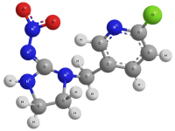
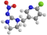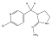

IUPAC по-русски | (NE)-N-[1-[(6-хлорпиридин-3-ил)метил]имидазолидин-2-илиден]нитрамид
IUPAC по англ. | (NE)-N-[1-[(6-chloropyridin-3-yl)methyl]imidazolidin-2-ylidene]nitramide
Номер CAS | 105827-78-9, 138261-41-3
Синонимы | Имидаклоприд, Конфидор, Копфидор, Адмир, Гаучо, Premise 75, Confidor, Provado, (E)-1-(6-chloro-3-pyridylmethyl)-N-nitroimidazolidin-2-ylideneamine
По-английски | Imidacloprid
Эмпирическая формула | С₉Н₁₀СlN₅O₂
Группа на сайте | Регулятор роста растений, Действующие вещества регуляторов роста растений, Инсектициды и акарициды сельскохозяйственные, Действующие вещества сельскохозяйственных инсектицидов и акарицидов
Химический класс | Негормональные действующие вещества регуляторов роста растений, Неоникотиноиды
Препаративная форма | 70% Водно-диспергируемые гранулы, 50% Водно-суспензионный концентрат, 20% Водорастворимый концентрат, 2,15% Гель, 0,5% Гранулы, 25-60% Концентрат суспензии, 15% Концентрат эмульсии, 10%,15% Суспензионный концентрат, 25% Таблетки
Способ проникновения | Инсектицид, кишечный пестицид, контактный пестицид, регулятор роста растений, системный пестицид
Действие на организмы | Контактно-кишечный пестицид, регулятор роста растений, инсектицид
Цель и область применения | Инсектицид, регулятор роста растений
Способы применения | Обработка семенного материала (протравливание семян), опрыскивание
Имидаклоприд [4,5-дигидро-N-нитро-1-[(6-хлор-3-пиридил)-метил]-имидазолидин-2-илен-амин] – действующее вещество пестицидов (инсектицидов, регуляоров роста растений). Используется (в том числе в смесях с другими активными компонентами) в сельском хозяйстве и в практике медицинской, санитарной и бытовой дезинсекции для борьбы с вредными и синантропными насекомыми, а также для усиления ростовых и формообразовательных процессов и повышения иммунитета у гороха и нута.
Физические и химические свойства
Имидаклоприд – нитрозосодержащий неоникотиноид. В химической структуре имидаклорида, как и у ацетамиприда, и тиаклоприда присутствует пиридиновое кольцо с одним атомом хлора в 6-м положении.
Имидаклоприд (химически чистый) – бесцветные кристаллы со слабым характерным запахом. Вещество устойчиво к гидролизу при pH 5–11 (Т1/2 более 1 года).
Физические характеристики:
- молекулярная масса – 255,7;
- температура плавления – 136,4–143,8°С;
- давление пара при 25°C – 2∙10⁻⁷ Па (15∙10⁻¹⁰ мм.рт.ст.);
- растворимость в воде (20°С) – 0,61 г/л;
- растворимость в дихлорметане при 20°С – 55 г/л;
- растворимость в изопропаноле при 20°С – 1, 2 г/л;
- растворимость в толуоле при 20°С – 0, 68;
- растворимость в н-гексане при 20°С < 0,1.

ПРИЛОЖЕНИЕ 2

Эсфенвалерат
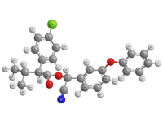
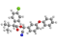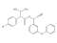

IUPAC по-русски | [(S)-циано-(3-феноксифенил)метил] (2 S)-2-(4-хлорфенил)-3-метилбутаноат
IUPAC по англ. | [(S)-cyano-(3-phenoxyphenyl)methyl] (2S)-2-(4-chlorophenyl)-3-methylbutanoate
Номер CAS | 66230-04-4
Синонимы | Эсфенвалерат, Суми-альфа, Халмарк, Сумидан, Сэмпай, Асана, Asana, Halmark
По-английски | Esfenvalerate
Эмпирическая формула | C₂₅H₂₂ClNO₃
Группа на сайте | Инсектициды и акарициды сельскохозяйственные, Действующие вещества сельскохозяйственных инсектицидов и акарицидов
Химический класс | Пиретроиды
Препаративная форма | 5% Концентрат эмульсии, 8,8% Суспензионная эмульсия
Способ проникновения | Инсектицид, контактно-кишечный пестицид
Действие на организмы | Контактно-кишечный пестицид, инсектицид
Цель и область применения | Инсектицид
Способы применения | Опрыскивание
Эсфенвалерат [Аα-фенвалерата-(S)-3-метил-2-(4-хлорфенил)-масляной кислоты (S)-α-циано-3-феноксибензиловый эфир] – химическое действующее вещество пестицидов (инсектицидов), используется в сельском и личных приусадебных хозяйствах для борьбы с вредными насекомыми.
Физические и химические свойства
Эсфенвалерат (чистый) – вязкая коричневая жидкость. Агрегатное состояние в воздухе – аэрозоль. На свету не разлагается.
Физические характеристики:
- молекулярная масса – 419,45;
- летуч;
- температура кипения – 151–167°С;
- давление пара (25°С) – 0,67·10⁻⁴ Па (5·10⁻⁷ммрт. ст.);
- d⁴²⁶ – 1,26;
- растворим в:
  - ацетоне;
  - хлороформе;
  - ксилоле.

ПРИЛОЖЕНИЕ 3

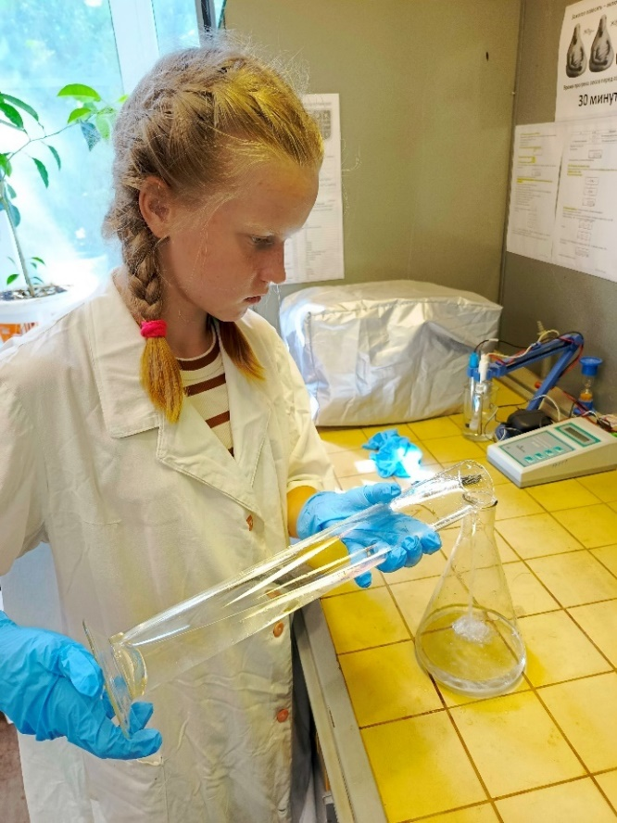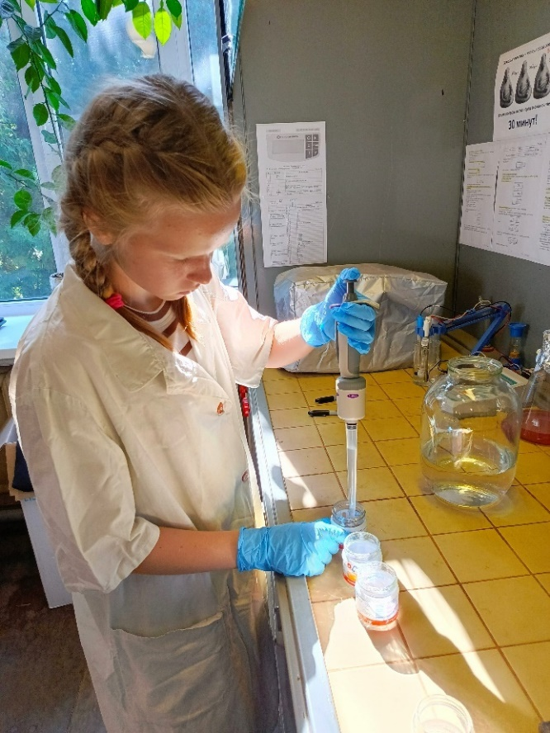
Приготовление рабочих растворов и рассаживание дафний.

ПРИЛОЖЕНИЕ 4

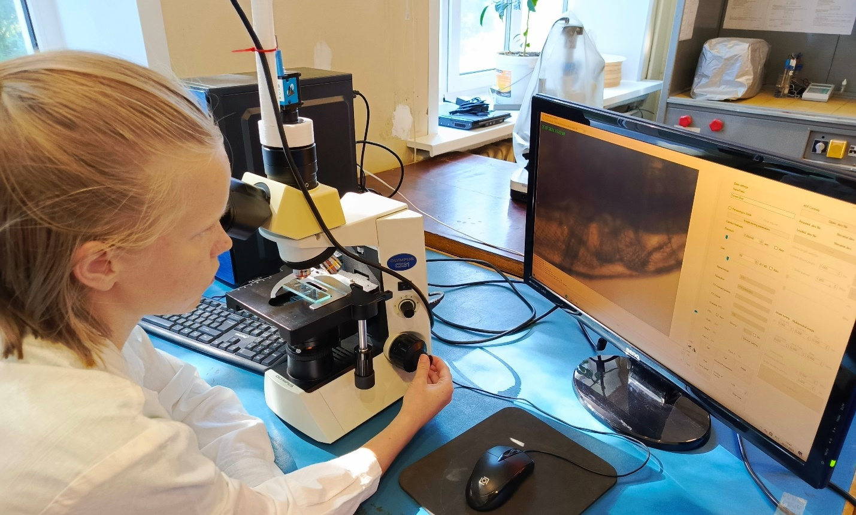
Регистрация сердечных сокращений у дафнии.

